Отчет
о выполненной работе по созданию программного обеспечения
«Система управления строительным контролем» ПРИЛОЖЕНИЕ «ИНСПЕКТОР»
20.09.2026
г.Воронеж

СОДЕРЖАНИЕ
Часть I. Отчёт о выполненной работе
Общие сведения о разработке
1. Разделение системы на модули
2. Модуль «Строительный контроль» и роли участников
3. Локации, проекты и объекты капитального строительства
4. Кабинеты участников
5. Кабинет инспектора строительного контроля
6. Кабинет старшего инспектора
7. Кабинет руководителя проекта
8. Кабинет директора
9. Вход директора в кабинет любого сотрудника
10. Кабинет механика
11. Кабинет водителя
12. Контроль перемещений и геолокация
13. Раздел «Трекеры»
14. Раздел «Персонал»
15. Раздел «Техника и имущество»
16. Главный экран: карта объектов и сводка
17. Раздел «Акты и документы»
18. Раздел «Отчёты и статистика»
19. Мобильное приложение для Android
20. Размещение и защита данных

Часть II. Инструкция по использованию программы
1. Как войти в систему
2. Как выбрать объект работы
3. Работа инспектора на объекте
4. Порядок согласования документов
5. Как директору войти в кабинет сотрудника
6. Как установить приложение на телефон
7. Рекомендации по внедрению

Часть III. Техническое описание разработки
1. Применённые языки программирования и технологии
2. Количественные показатели разработки
3. Архитектура системы
4. Перечень серверных функций
5. Фрагменты исходного кода
6. Сборка мобильного приложения для Android
7. Развёртывание и сопровождение

Группой специалистов IT, в том числе на удаленном привлечении, без их идентификации в сети и без предоставления персональных данных, во главе специалистом Усковым Артемом Александровичем, в соответствии с техническим заданием, разработано программное обеспечение с названием «Система управления строительным контролем. Приложение ИНСПЕКТОР». Права и управление и в целом логистика выстроена под работу строительного контроля, с опцией дальнейшего развития софта в части дополнительных модулей, это + модуль заказчика, + модуль Подрядчика + модуль субподрядчика – как опцион по отдельным договорам.
- Система разделенпа на 4 модуля, Заказчик, Подрядчик, субподрядчик и строительынй контроль;
- Структурирован и обработан в рамках техзадания модуль «СТРОИТЕЛЬНЫЙ КОНТРОЛЬ». Обработаны и сделаны основные роли участников – директор, руководитель проекта, старший инспектор, инспектор СК, водитель, механик. Также для отладки и внедрения сохранен доступ администратора.
- Далее система разбита на ЛОКАЦИИ, каждую новую локацию может ввести директор или руководитель проекта. В текущей сборке собраны текущие проекты Заказчика, это Мегион, Якутия, Мессояха, Меретояха, проекты АЗС, складов топлива и заводов. Далее на примере локации Якутия интегрирована сборка по месторождениям и далее обьекты капитального строительства Заказчика. Все новые обьекты заносит в локацию руководитель проекта.
- После выбора обьекта, интегрированы кабинеты
  - Инспектор СК. Кабинет представлен в простом, читабельном виде. Интегрированы основные кнопки объекты/табель/замечания/предписания. Далее внесен календарь с возможность ежедневных отметок о работе на том, или ином обьекте. С возможностью по нажатию кнопки сформировать итоговый табель по форме Заказчика. Там же сформированы кнопки создания замечаний – инспектор выбирает объект, прописывает позицию и вид работ и по нажатию кнопки начинает наговаривать замечания, система их консолидирует в форму перечня замечаний и сохраняет отдельным файлом. Далее интегрирована кнопка из файла с перечнем замечаний автоматически создать предписание. При создании предписания ссылки на пункты правил которые были нарушены строителями, автоматически через ИИ подтягиваются на основе серверов DeepSeek модель deepseek-chat) — основной, ключ DEEPSEEK_API_KEY, Google Gemini — ключ GEMINI_API_KEY, Mistral — ключ MISTRAL_API_KEY, GigaChat от Сбера (модель GigaChat-2) — ключ GIGACHAT_AUTH_KEY. Интегрированные формы отчетов по замечаниям и предписаниям (образец Заказчика) автоматически заполняются пр создании замечаний и предписаний. Добавлена кнопка для места учета спецодежды и оборудования получаемого в начале вахты, инспектор должен внести данные самостоятельно и далее по окончании вахты через нажатие кнопки передать вахту – выбрать инженера кому передает оборудование, акт передачи уходит на согласованию старшему инспектору и на утверждение руководителю проекта. После утверждения его можно отправить на печать и подписать.

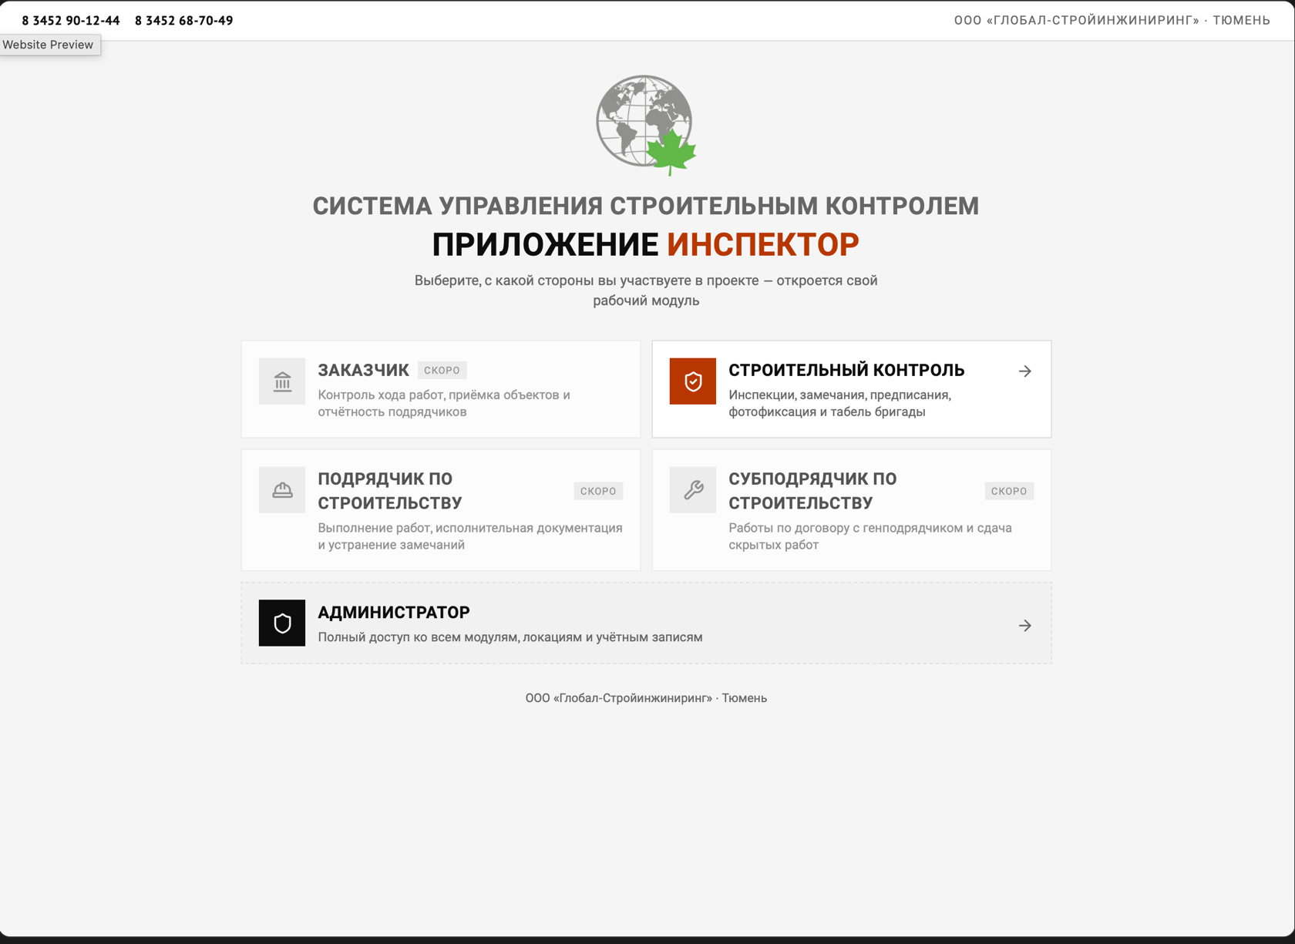
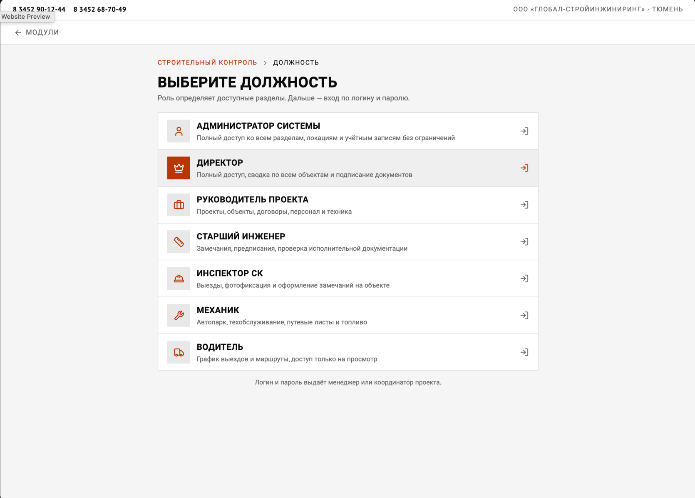
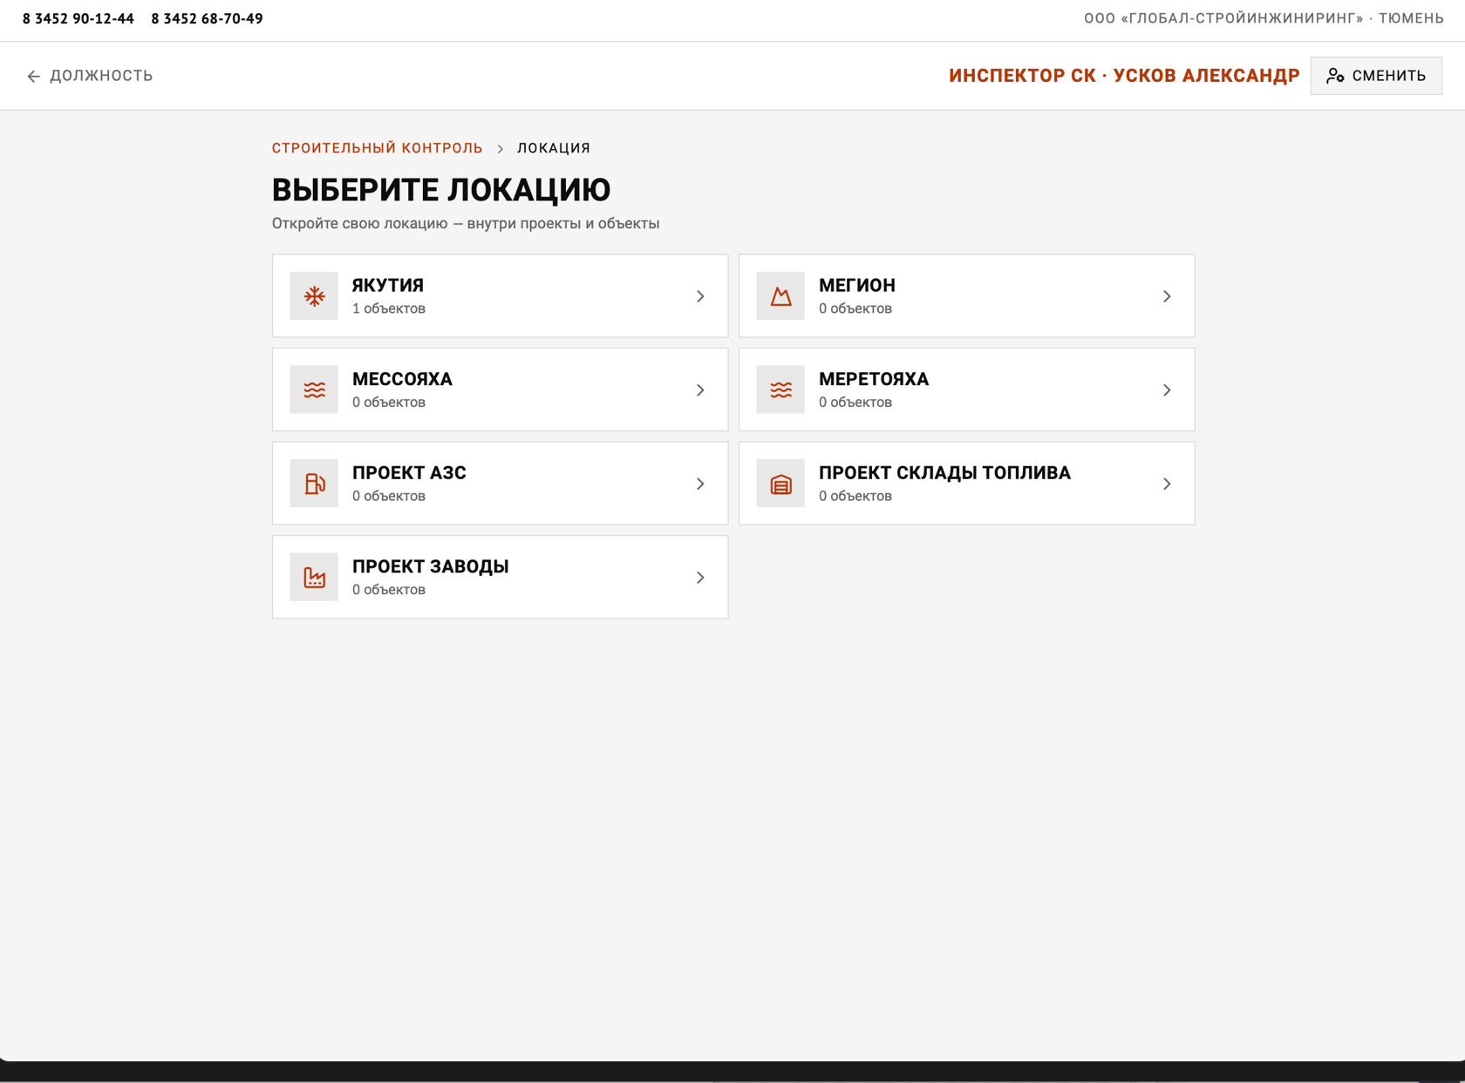
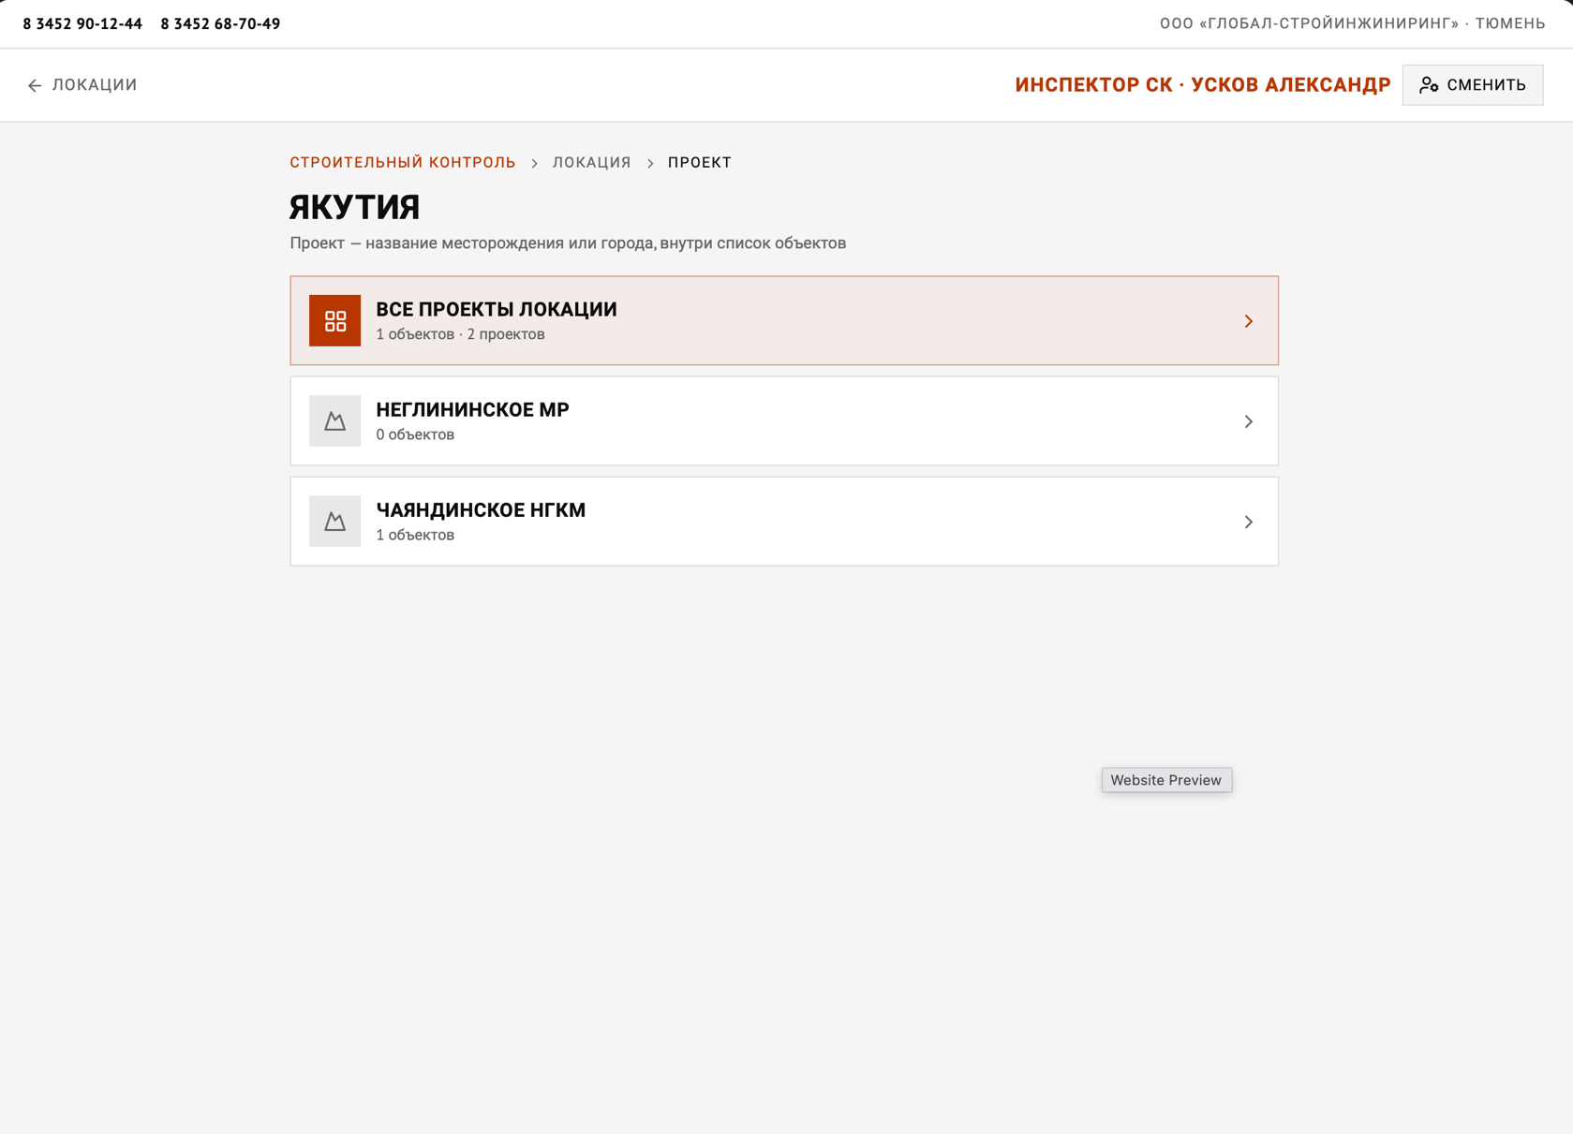
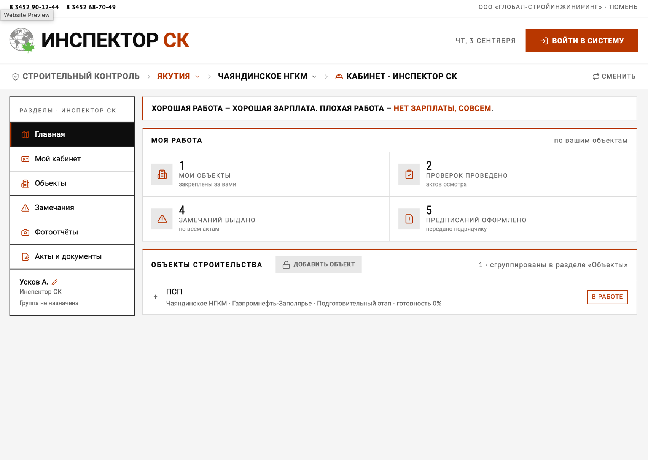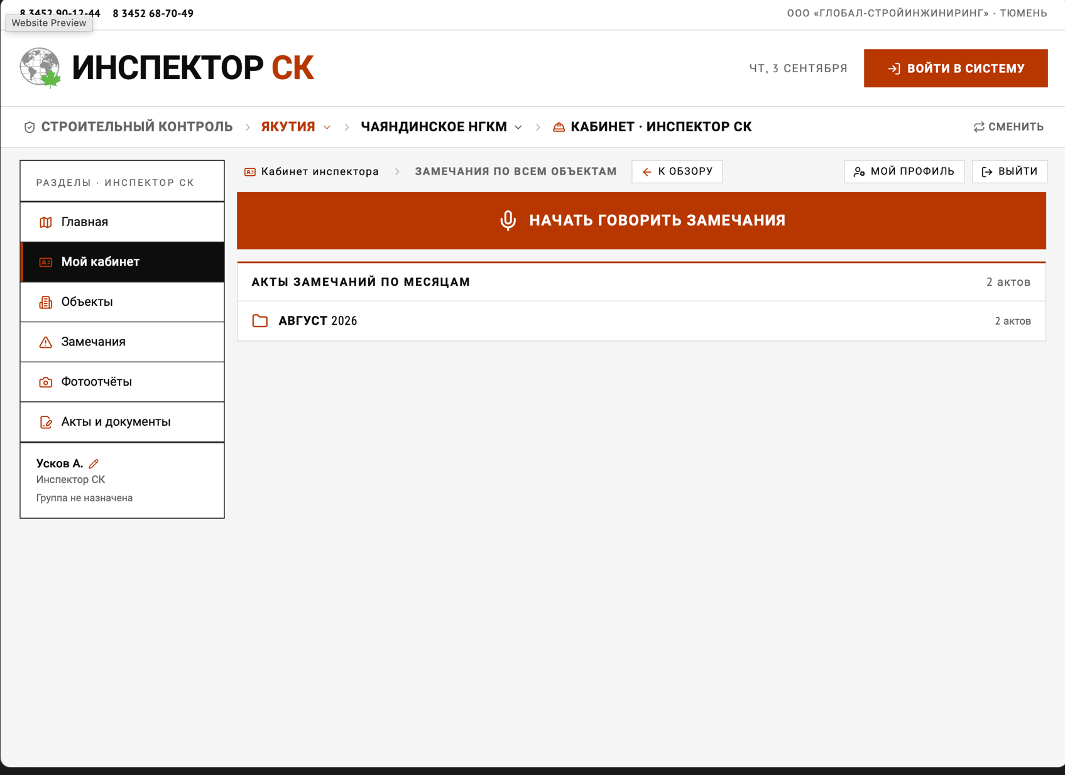
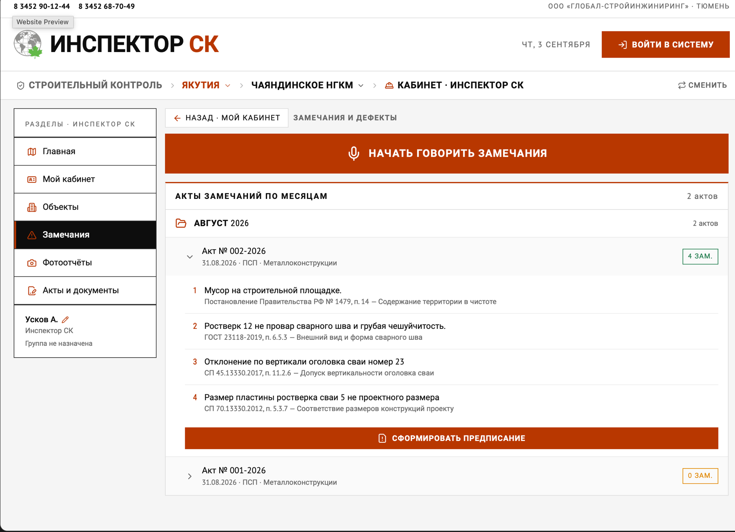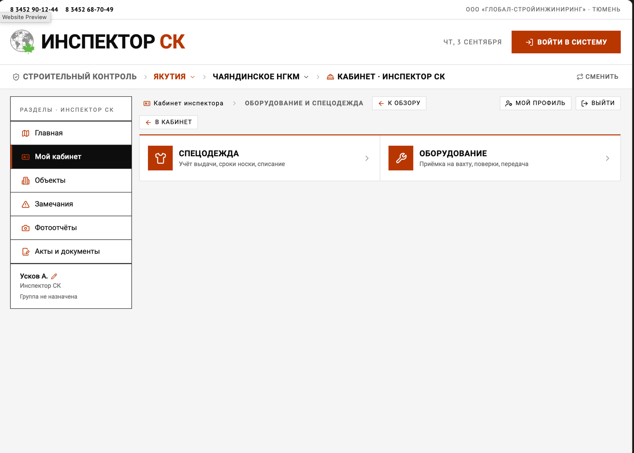
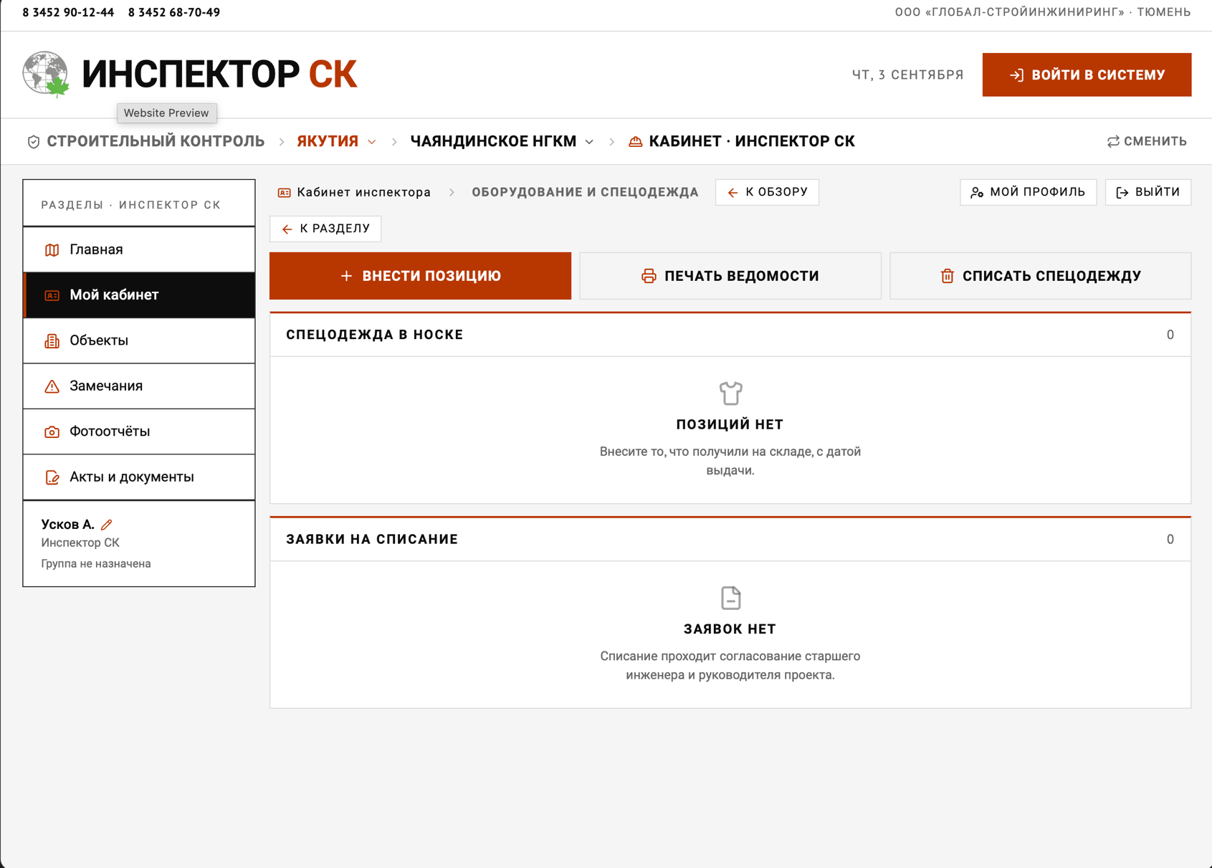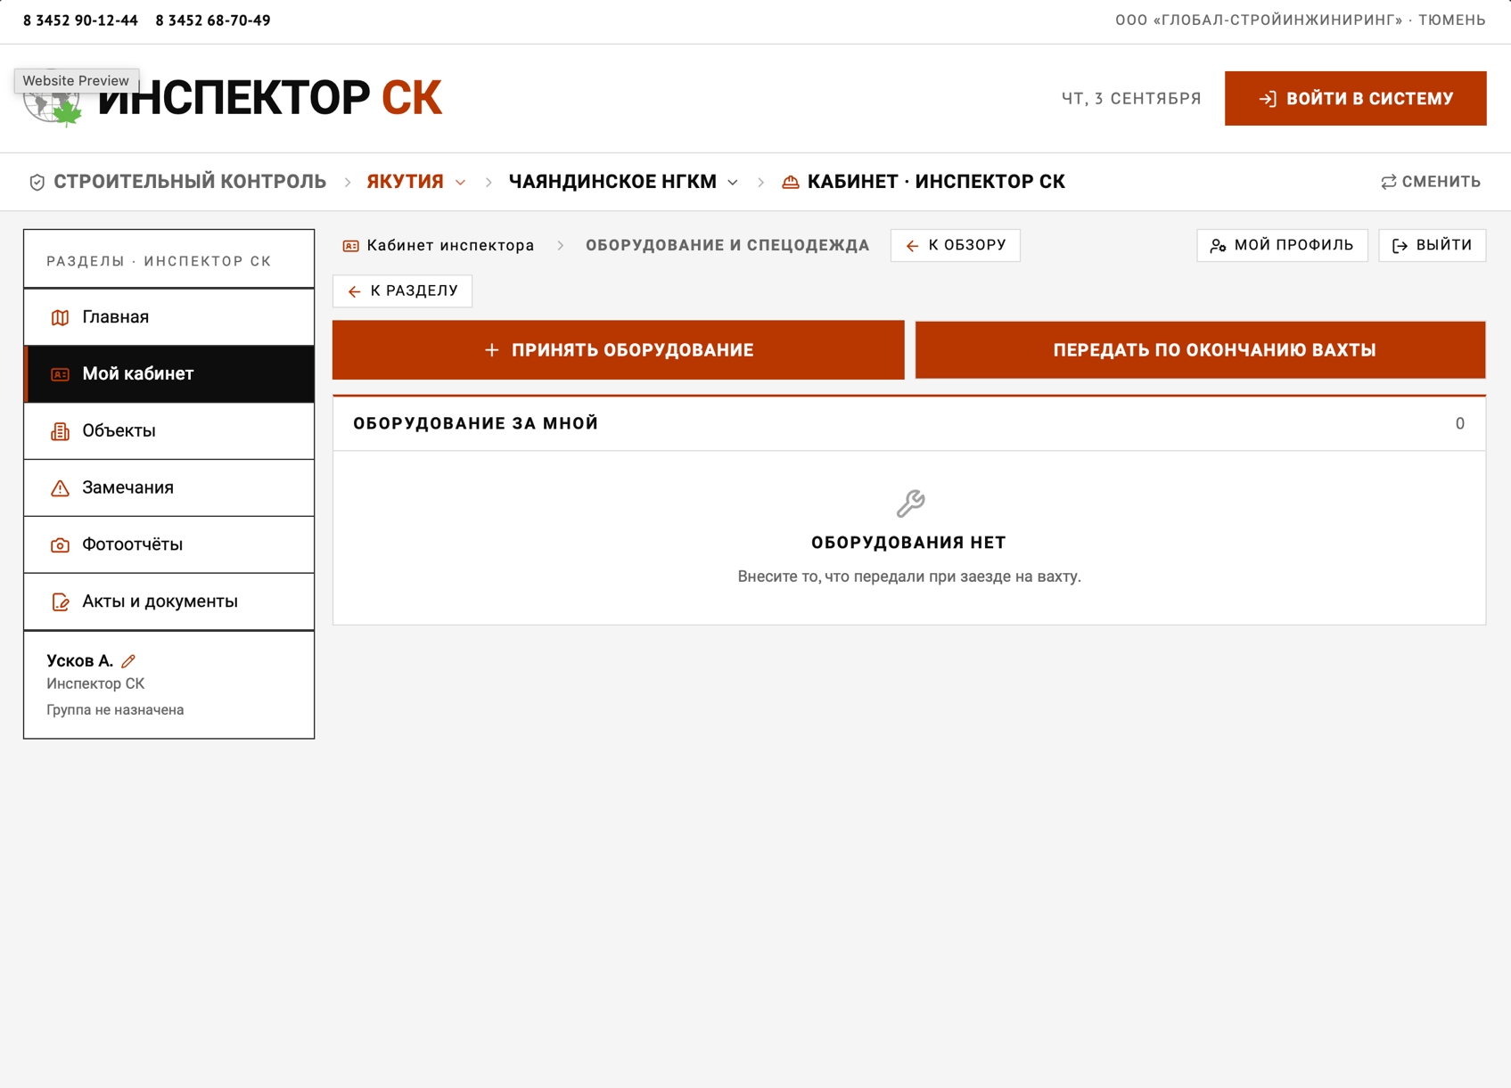
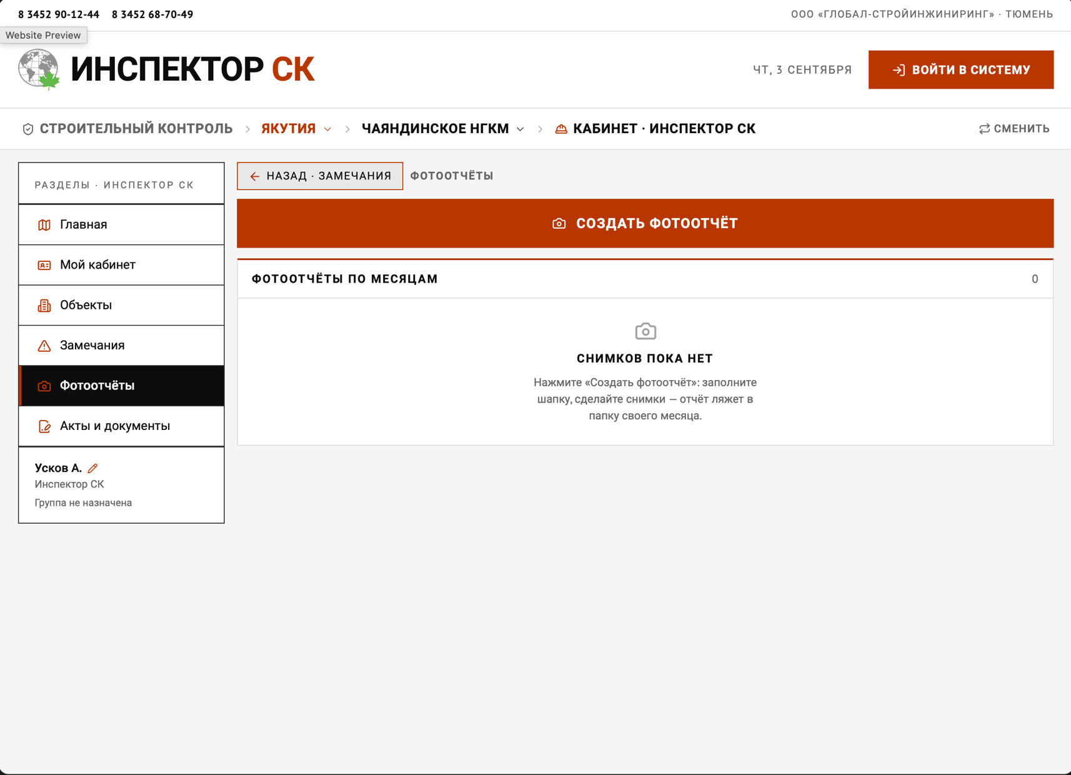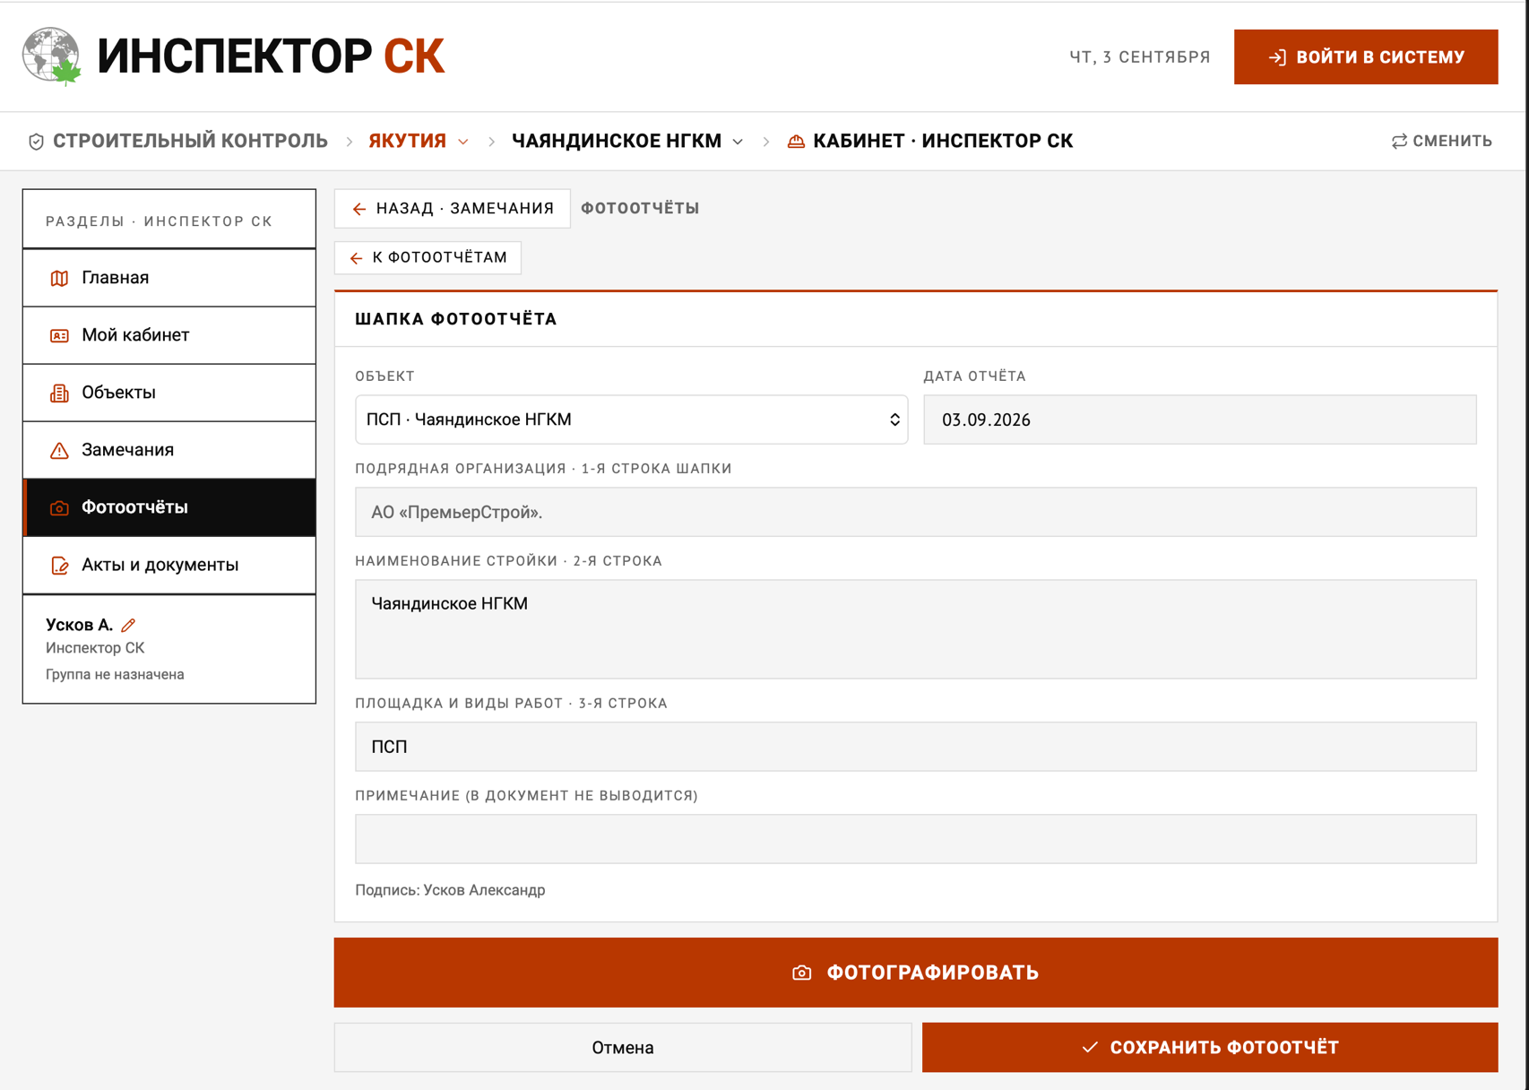
Площадка для хранения софта определена на новый домен http:\\инспектор.su, домен куплен на сайте reg.ru, логин office@global-stroying.com пароль Rr771167, на домен получено электронное свидетельство, оплачено годовое обслуживание.
:

- Кабинет СТАРШЕГО ИНСПЕКТОРА. Кабинет собирает работу всей закреплённой за ним бригады. На главном экране выведены счётчики: мои объекты, инспекторов, водителей, всего в бригаде. Первый блок кнопок — отчётность: «Индивидуальные отчёты инспекторов» (пофамильно, внутри по датам, свежие сверху), «Индивидуальные журналы ИСК» (записи каждого инспектора с выгрузкой для Заказчика), «Свод замечаний и предписаний» (суммарно по всем подчинённым инспекторам), «Отчёт по документации» (проверка ИТД и ПСД, учёт загруженных подрядчиком файлов), «Справочник типовых нарушений» (2085 нарушений по 14 разделам работ с пунктами НТД и поиском), «Фотоотчёты», «Отчёты таблицы», «Акты дубля геодезии» (фото с телефона или файл, свод по объектам), «Контрольные карточки объектов». Второй блок — управление бригадой: «Табель инспекторов» (пообъектно, выгрузка табеля проекта для бухгалтерии и отдела кадров в Excel), «Табель водителей» (смены и часы по каждому водителю), «Табель транспорта» (часы работы, простои, ТО и ремонт по каждой машине), «Табель вагонов и бытовок» (дни эксплуатации по каждому вагон-дому), «Транспорт» (пробег, состояние, прошедшее и следующее ТО), «Заявки на материалы и обеспечение» (расходники, инструмент, спецодежда), «Заявки на покупку билетов» (проезд на вахту и обратно), «Авансовый отчёт» — уходит руководителю проекта на утверждение.
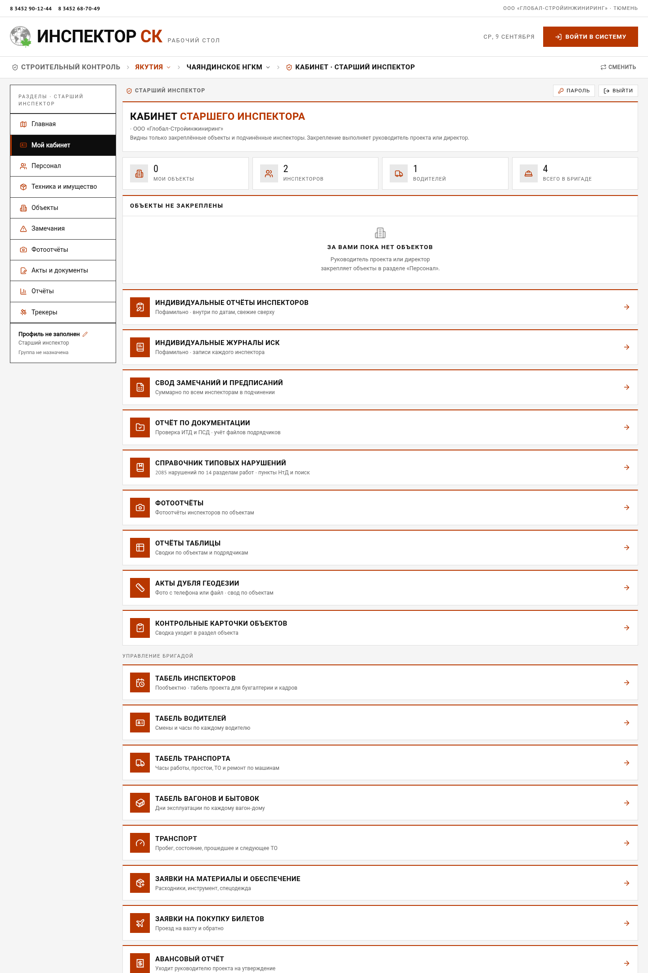
Кабинет старшего инспектора
- Кабинет РУКОВОДИТЕЛЯ ПРОЕКТА. Верхняя строка — сводка: проектов, объектов, инспекторов на вахте, открытых предписаний. Ниже мнемосхема проектов по локациям: по каждому месторождению видно план и факт по людям, технике и вагонам — сразу читается, где недобор. Далее кнопки: «Письма заказчика» (письма и протоколы по месяцам, ответы, пункты и статусы выполнения), «Свод замечаний и предписаний» (сводный отчёт и журнал по форме Заказчика с правкой статусов), «Индивидуальные отчёты инспекторов» (архив по годам, месяцам и дням, правка и выгрузка), «Отчёт по документации», «Индивидуальные журналы ИСК». Блок «Люди и техника на объектах» — явка людей за неделю по каждому объекту, план и факт вносят старшие инспекторы. Внизу «Списание спецодежды — на решение»: заявки инспекторов на списание СИЗ и история списаний, по кнопке формируется акт списания на подпись.
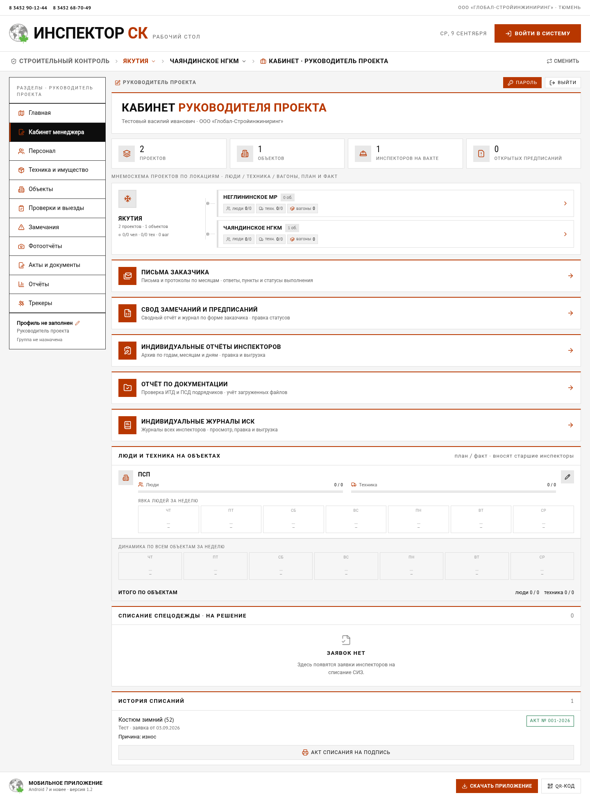
Кабинет руководителя проекта
- Кабинет ДИРЕКТОРА. Повторяет сводку руководителя проекта и дополнен управленческими разделами: «Переписка» (письма и протоколы по месяцам), «Договоры с заказчиком на СК» — суммы договоров, акты выполненных работ, оплата и остаток, с итогами: сумма всех договоров, выполнено, оплачено, осталось исполнить, задолженность; «Руководители проектов» — создание учётных записей и закрепление за проектами и объектами. Также директору доступны свод замечаний и предписаний, индивидуальные отчёты инспекторов, отчёт по документации и журналы ИСК по всей компании.
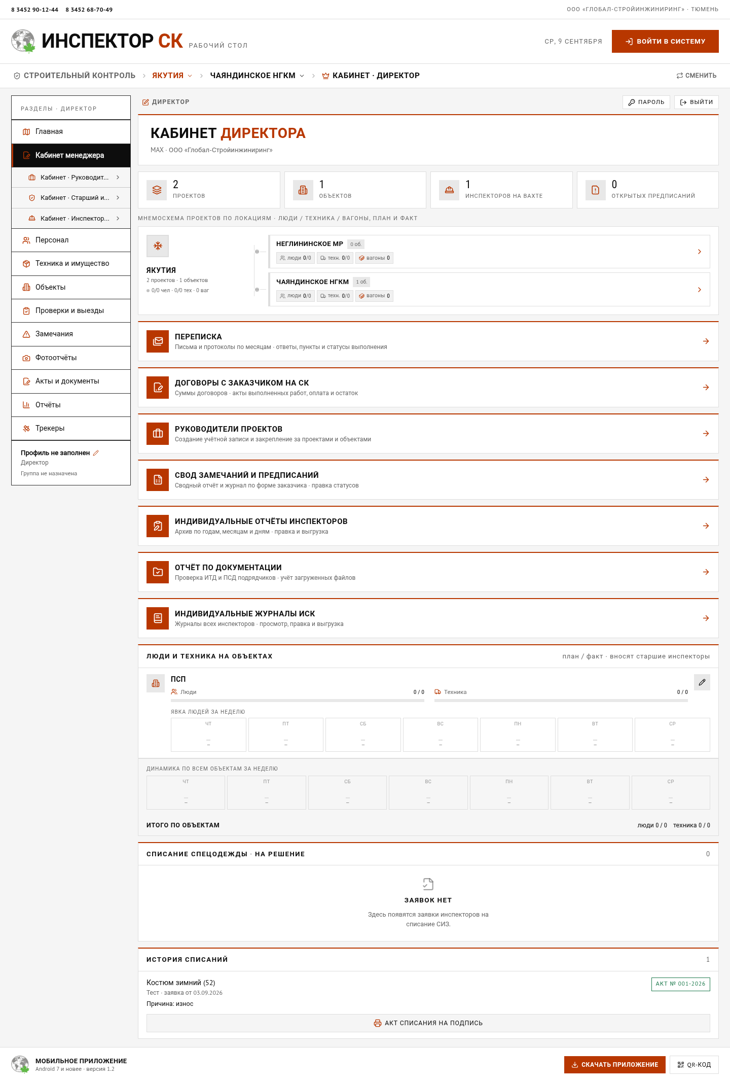
Кабинет директора
- Вход директора в кабинет любого сотрудника. В левом меню директора под кнопкой «Кабинет менеджера» добавлены кнопки «Кабинет · Руководитель проекта», «Кабинет · Старший инспектор», «Кабинет · Инспектор СК». По нажатию система запрашивает ФИО — открывается список уже созданных и работающих сотрудников этой должности с поиском по фамилии и группе. После выбора директор проваливается в кабинет этого сотрудника и видит его полностью, со всеми функциями, правом редактирования и полным контролем. Вверху экрана постоянно висит строка «Вы в кабинете · ФИО · должность» и кнопка «В свой кабинет» — возврат к собственным правам выполняется в один клик.
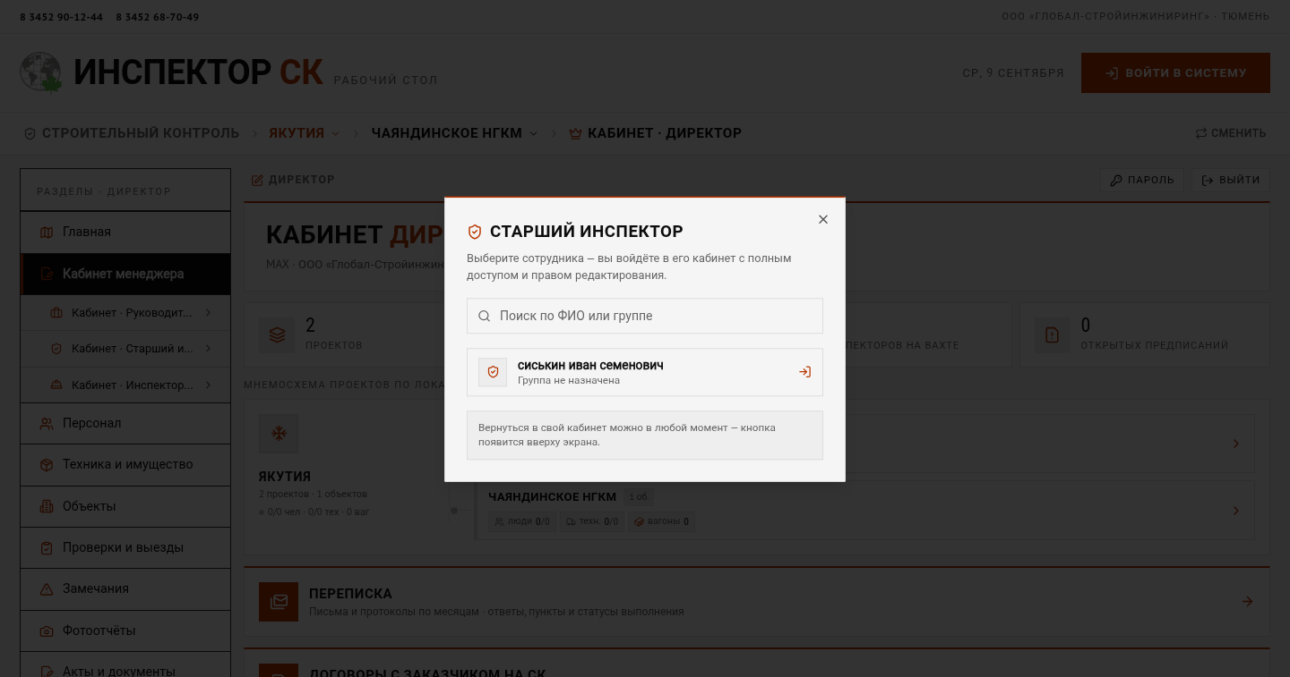
Выбор сотрудника, в чей кабинет входит директор
- Кабинет МЕХАНИКА. Счётчики: единиц техники, на линии, на ТО и в ремонте, путевых листов. Карта локаций показывает, где стоит техника, с разбивкой по каждому месторождению и проекту. Блок «Техника и водители» — закрепление машин за водителями. Блок «Подходящие ТО» предупреждает о ближайшем и текущем обслуживании. Кнопки: «ТО и ремонты» (статистика затрат по месяцам и по технике), «Досье техники» (ремонты, авансовые отчёты, акты и ведомости по каждой машине), «Путевые листы» (создание по бланку и выгрузка в Excel), «Заявки на запчасти» (что просят водители, статусы и ответы), «Кабинеты водителей» (кто на какой технике и что ввёл в систему). Механик заводит новую технику кнопкой «Создать автомобиль», ведёт ОСАГО и сроки ТО — система заранее подсвечивает истекающие документы.
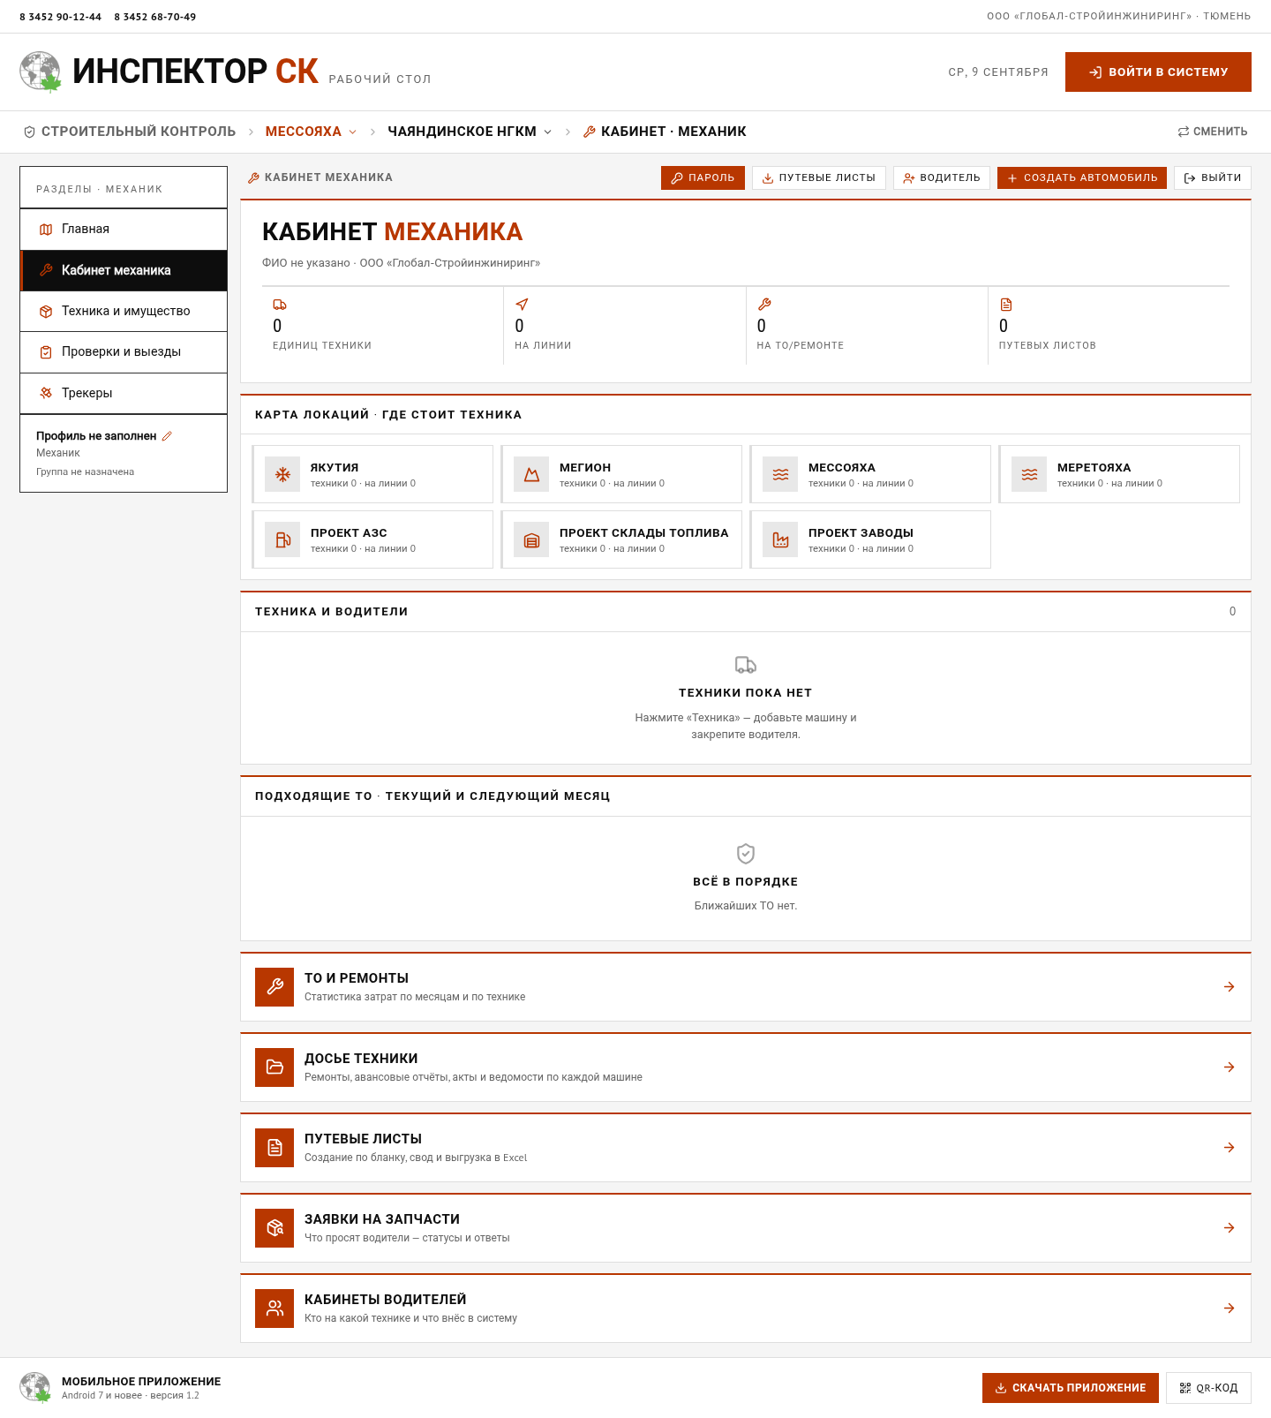
Кабинет механика
- Кабинет ВОДИТЕЛЯ. Карточка водителя с отметками заезда и выезда с вахты, блок «Моя машина» — техника, закреплённая механиком. Блок «Инспекторы на вахте» с телефонами, отдельно выведены контакты старшего инспектора, механика и руководителя проекта, а также кнопка «SOS — экстренная связь». Ниже «Табель автомобиля и водителя» по месяцам. Кнопки: «Передача вахты» (акт передачи автомобиля с фото), «Путевые листы» (создать по бланку и посмотреть свод), «Заявка на запчасти» (уходит механику и руководителю проекта), «Рекомендации механику» (что заметил в работе машины), «Заявки» (материалы и обеспечение), «Сделал ремонт» (работа и фото механику), «Авансовый отчёт» (подотчёт или покупка за свои), «Ведомость на списание» (переданные и использованные запчасти).
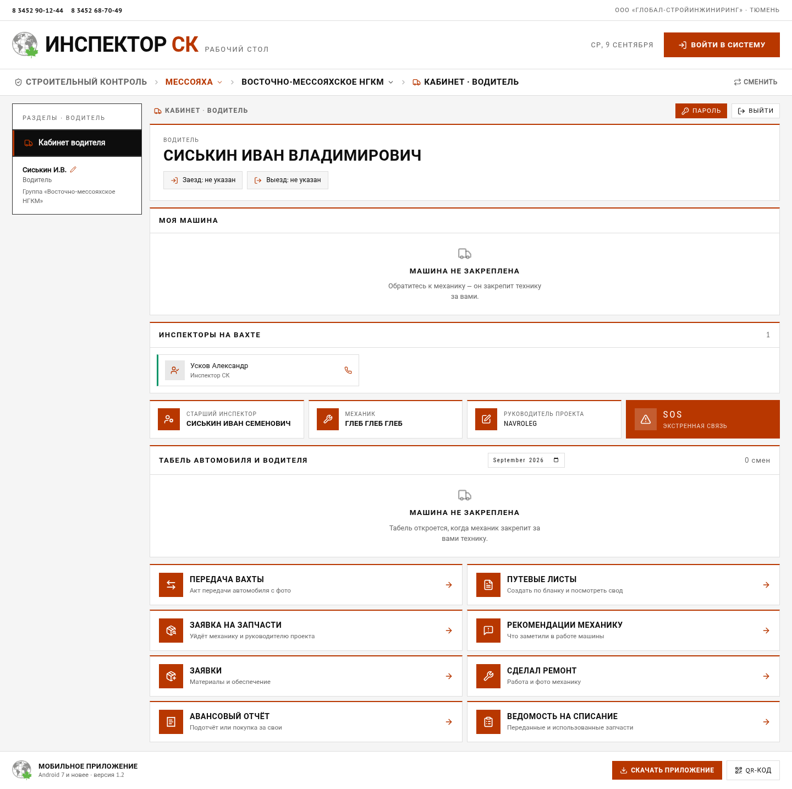
Кабинет водителя
- Контроль перемещений и геолокация. Водители и инспекторы работают в приложении только при включённой геолокации: при входе выводится отдельное окно «Доступ к геолокации» с перечнем собираемых данных (маршрут и пробег за смену, время в движении и на простое) и обязательным согласием сотрудника на обработку данных в рабочее время. Без активного определения местоположения ввод и любые действия в приложении недоступны. Данные видит только руководство компании.
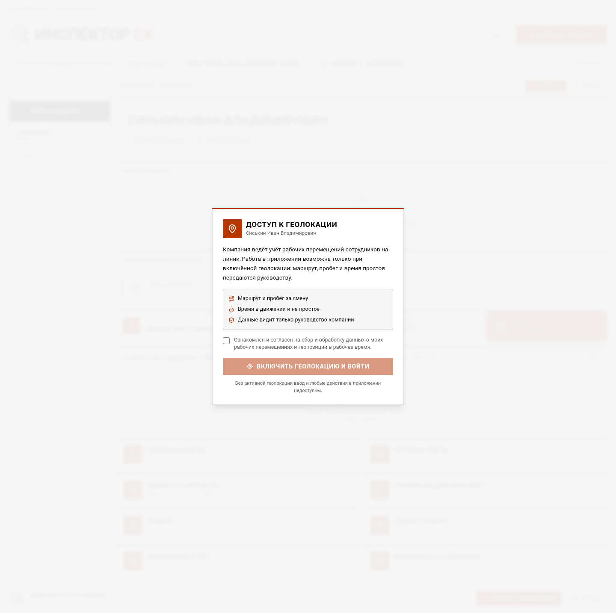
Согласие сотрудника на учёт рабочих перемещений
- Раздел «Трекеры» — контроль перемещений. Три вкладки: «Онлайн-карта» (кто сейчас на линии, схема или спутник, просмотр маршрута выбранного сотрудника), «Дневной архив» (календарь по месяцам, по каждому дню — пробег, время в движении и время простоя по каждому сотруднику, просмотр трека за день), «Месячный свод» (дни работы, общий пробег, движение и простой по каждому сотруднику с выгрузкой файла). Раздел доступен директору, руководителю проекта, старшему инспектору и механику.
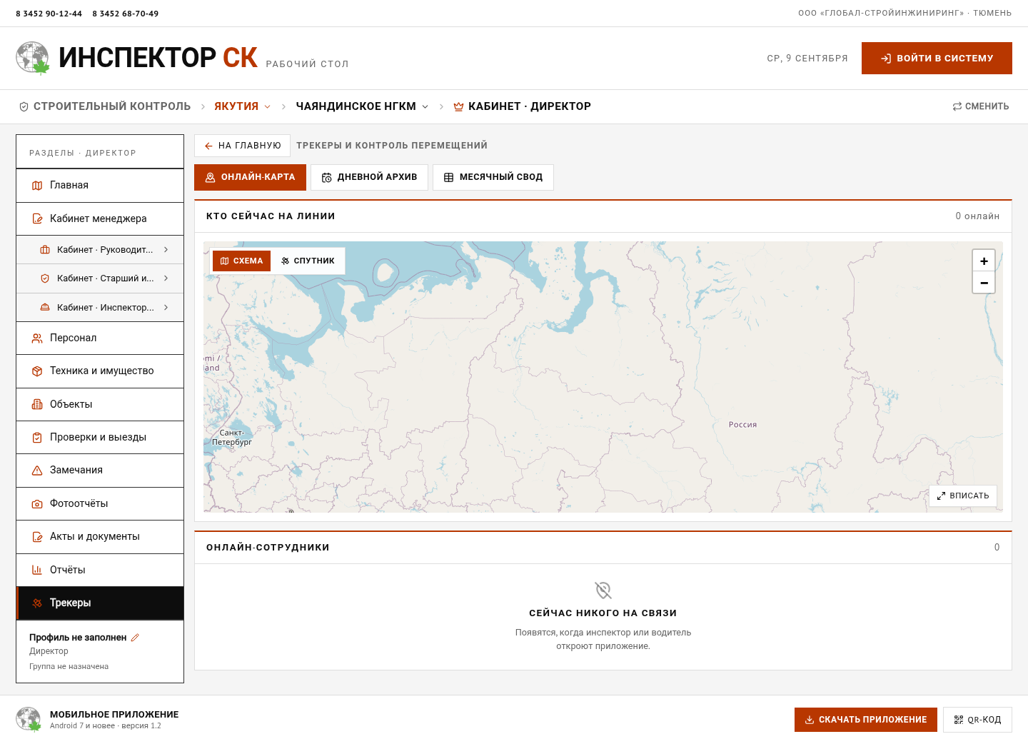
Раздел «Трекеры»: онлайн-карта и контроль перемещений
- Раздел «Персонал». Разделён на две группы: «Инспекторы строительного контроля» и «Прочий персонал» (директор, руководитель проекта, механик, водитель, администратор). По кнопке «Добавить» заводится учётная запись: ФИО, должность, телефон, локации, проект и специализация. Каждая должность вправе заводить только нижестоящие — свою и вышестоящие создать нельзя. В карточке сотрудника хранятся телефон, специальности, удостоверения и сертификаты, сведения об обучении, закреплённые локации и объекты, назначенный старший инспектор. Предусмотрены сброс пароля и удаление учётной записи. Первый вход сотрудник выполняет по своим ФИО без пароля и сразу задаёт постоянный пароль, который не знает никто, кроме него.
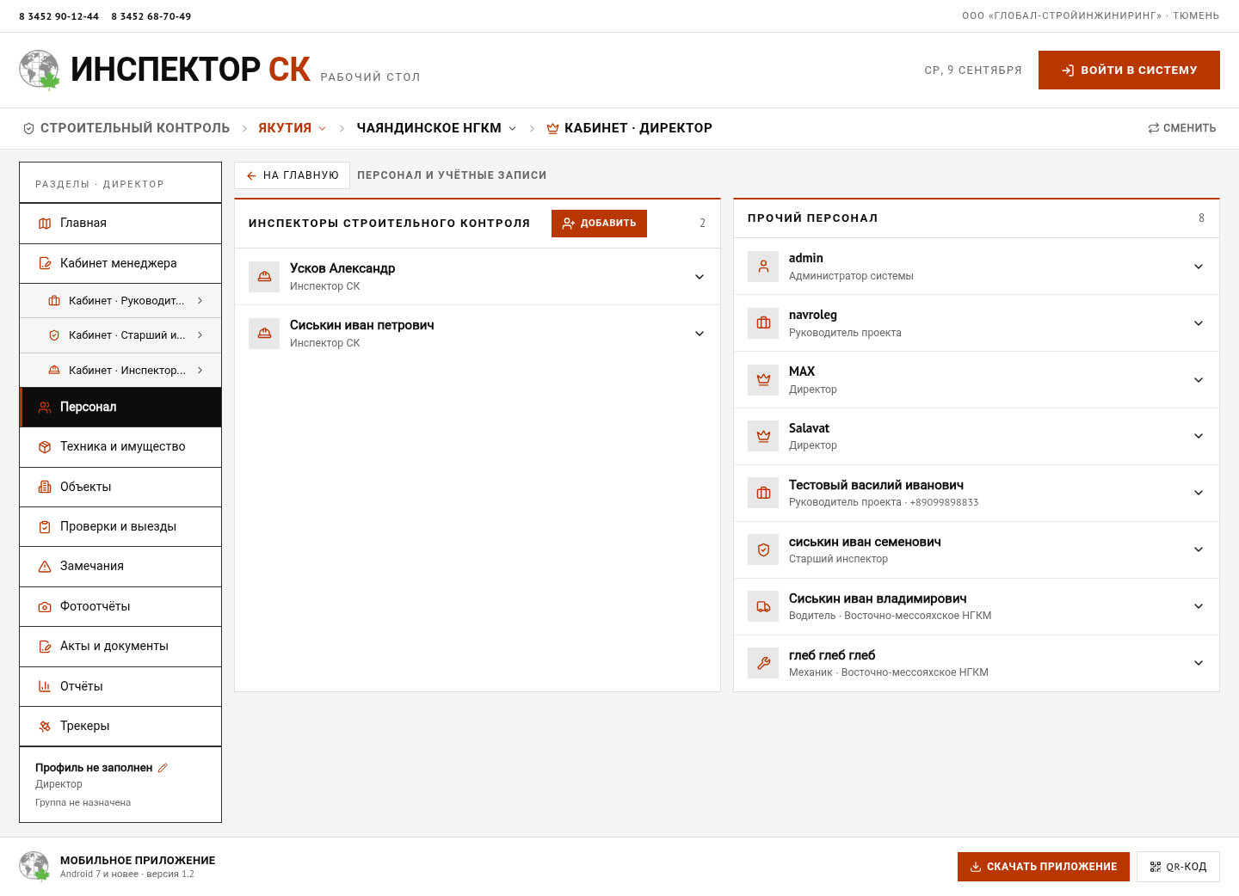
Раздел «Персонал»: учётные записи сотрудников
- Раздел «Техника и имущество». Три вкладки: «Техника» (автомобили и спецтехника с номерами, пробегом, закреплённым водителем; красным подсвечивается просроченное ТО и истекающее ОСАГО), «Вагоны и бытовки» (вагон-дома с инвентарными номерами и назначением), «Измерительный инструмент» (приборы с учётом поверки). Отдельно выводятся заявки на запчасти с указанием, по каким машинам они поданы.
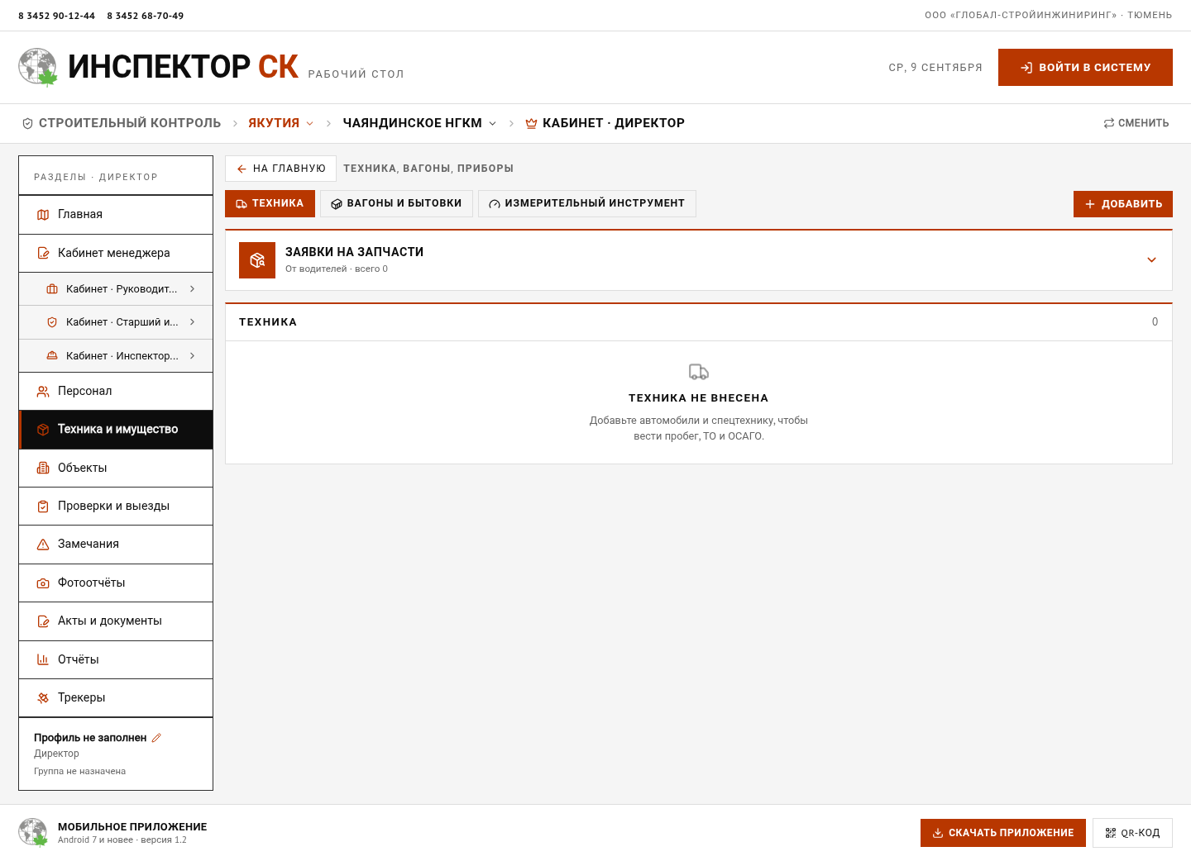
Раздел «Техника и имущество»
- Раздел «Главная» — карта объектов России. Объекты сгруппированы по федеральным округам, цветом показан статус: в работе, подготовка, риск срыва, завершён. Ниже сводная информация по всем объектам: портфель контрактов, объектов в работе, персонал план и факт, техника план и факт, предписаний выдано и не устранено. Здесь же перечень объектов строительства с кнопкой «Добавить объект».
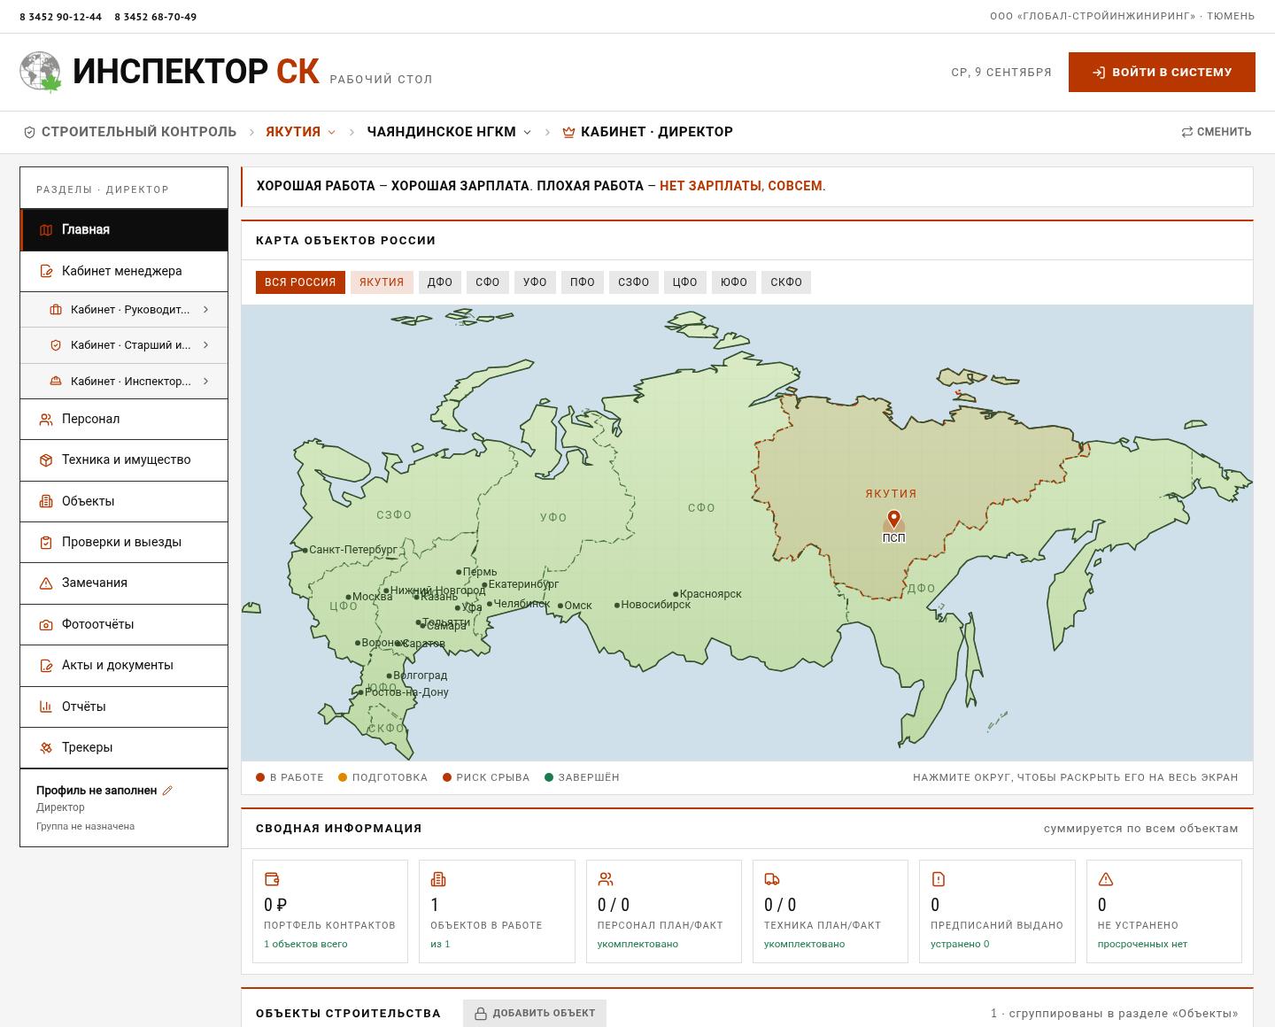
Главный экран: карта объектов и сводка по компании
- Раздел «Акты и документы» — единый документооборот. Фильтры по типам: акты проверок, предписания, документация, подрядчики, фотоотчёты. Каждый документ имеет номер, дату, объект и статус — «В работе», «Готов», «Отклонён». АСОР и акты формируются из шаблонов, подписываются и передаются в телефоне; предписание увязано с подрядчиком и заказчиком из карточки замечания; ведётся реестр по объекту и сводный по проекту с накоплением предписаний. Все версии документов хранятся на едином сервере компании.
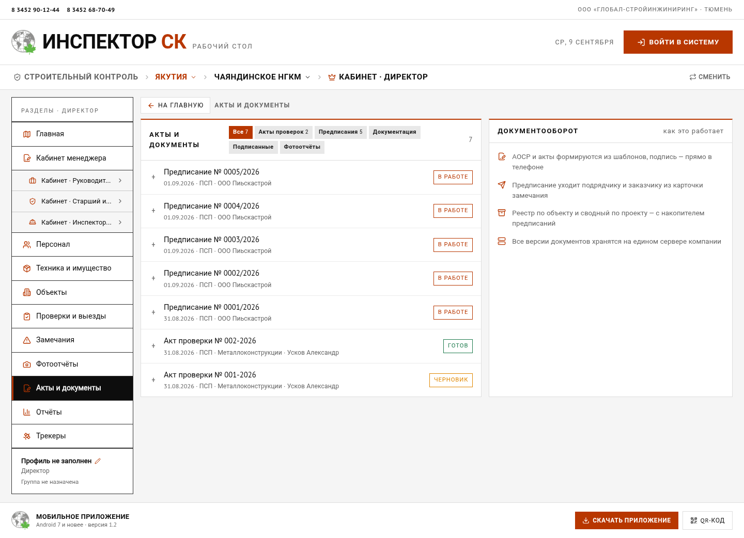
Раздел «Акты и документы»
- Раздел «Отчёты и статистика». Ключевые показатели за всё время: портфель контрактов, объектов в работе, предписаний выдано, инспекторов в штате. Блоки «Регионы и автономные группы» (модель руководителя), «Результативность инспекторов» (снято и выдано замечаний) и «Сроки договоров» с подсветкой рисков срыва.
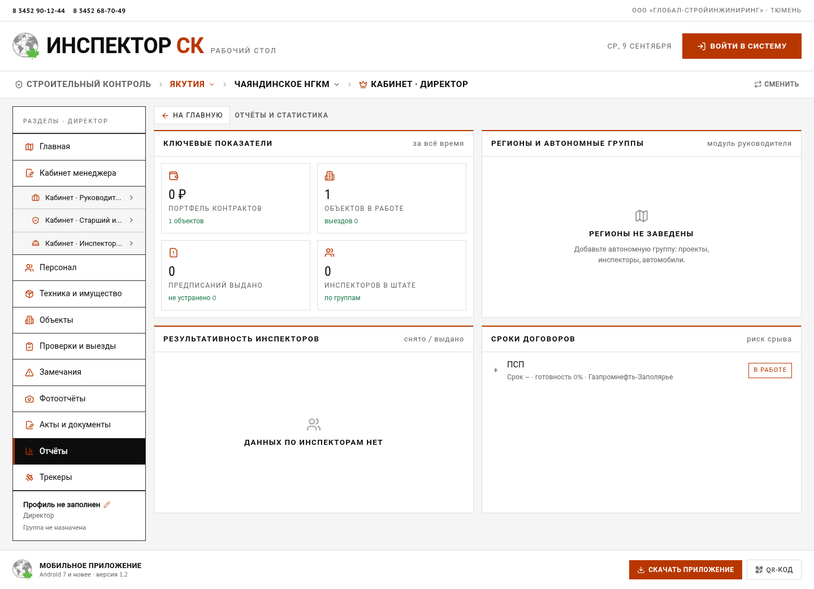
Раздел «Отчёты и статистика»
- Мобильное приложение для Android. Помимо работы через браузер, выпущено установочное приложение «Инспектор» для телефонов на Android 7 и новее. Скачивается со страницы инспектор.su/app по кнопке «Скачать APK для Android» или по QR-коду с экрана компьютера. Приложение подписано сертификатом организации, поддерживает работу с фотокамерой, встроенную проверку обновлений — при выходе новой версии сотрудник получает предложение обновиться прямо в приложении, — и экран отсутствия связи, позволяющий продолжать работу на объекте без устойчивого интернета. Текущая версия — 1.3.
- Размещение и защита данных. Площадка для хранения софта определена на домен инспектор.su, домен приобретён на сайте reg.ru, получено электронное свидетельство, оплачено годовое обслуживание, подключён защищённый протокол HTTPS. Данные хранятся в базе данных на сервере компании; файлы, фотографии и сформированные документы — в отдельном файловом хранилище. Доступ к системе разграничен по ролям: сотрудник видит только те разделы и те локации, которые ему назначены. Ключи доступа к внешним сервисам искусственного интеллекта хранятся на сервере в защищённом виде и в приложении не публикуются. Пароли сотрудников задаются ими самостоятельно при первом входе.

ИНСТРУКЦИЯ ПО ИСПОЛЬЗОВАНИЮ ПРОГРАММЫ

1. Как войти в систему
Откройте в браузере адрес инспектор.su либо запустите приложение «Инспектор» на телефоне. На первом экране примите условия конфиденциальности. Далее выберите рабочий модуль — «Строительный контроль». Затем выберите свою должность из списка и нажмите кнопку входа. Логин — ваши фамилия, имя и отчество на русском языке. Если вы входите впервые, поле пароля оставьте пустым: система сама предложит придумать постоянный пароль, который не будет знать никто, кроме вас. Учётные записи создают руководитель проекта, координатор или менеджер проекта — самостоятельная регистрация не предусмотрена.
2. Как выбрать объект работы
После входа выберите локацию — например, Якутия, Мегион, Мессояха, Меретояха, проекты АЗС, складов топлива или заводов. Внутри локации выберите проект (месторождение или город), затем объект капитального строительства. Выбранный путь всегда виден в верхней строке экрана, сменить его можно кнопкой «Сменить». Новые локации вносят директор и руководитель проекта, новые объекты — руководитель проекта.
3. Работа инспектора на объекте
В кабинете инспектора отмечайте рабочие дни в календаре — по кнопке формируется итоговый табель по форме Заказчика. Для оформления замечаний выберите объект, укажите позицию и вид работ, нажмите «Начать говорить замечания» и наговорите текст: система сама сведёт всё в перечень замечаний и сохранит отдельным файлом. Из готового перечня одной кнопкой формируется предписание — ссылки на нарушенные пункты правил подтягиваются автоматически. Фотоотчёт создаётся кнопкой «Создать фотоотчёт»: заполняется шапка (объект, дата, подрядная организация, наименование стройки, площадка и виды работ), после чего снимки делаются прямо с телефона. Спецодежду и оборудование, полученные в начале вахты, внесите самостоятельно; по окончании вахты нажмите «Передать по окончании вахты» и выберите инженера, которому передаёте имущество.
4. Порядок согласования документов
Акт передачи оборудования уходит на согласование старшему инспектору и на утверждение руководителю проекта; после утверждения его можно отправить на печать и подписать. Авансовые отчёты старшего инспектора утверждает руководитель проекта. Заявки на списание спецодежды инспекторы направляют руководителю проекта — он принимает решение и формирует акт списания на подпись. Заявки на запчасти от водителей поступают механику и руководителю проекта.
5. Как директору войти в кабинет сотрудника
В левом меню директора выберите нужную строку: «Кабинет · Руководитель проекта», «Кабинет · Старший инспектор» или «Кабинет · Инспектор СК». В открывшемся окне найдите сотрудника по фамилии или группе и нажмите на него — откроется его кабинет со всеми функциями и правом редактирования. Чтобы вернуться к своим правам, нажмите кнопку «В свой кабинет» в верхней части экрана.
6. Как установить приложение на телефон
Откройте на телефоне с Android страницу инспектор.su/app либо наведите камеру телефона на QR-код, размещённый в нижней части рабочего стола. Нажмите «Скачать APK для Android», затем откройте загруженный файл stroykontrol.apk из уведомлений и подтвердите установку, разрешив установку из этого источника. Обратите внимание: скачивать файл нужно именно на телефон — на компьютере операционная система показывает его значком архива, так как формат APK ей незнаком. Дальнейшие обновления приложение предлагает установить самостоятельно.
7. Рекомендации по внедрению
Порядок ввода системы в эксплуатацию: директор заводит руководителей проектов и вносит локации; руководитель проекта вносит месторождения, объекты и договоры, заводит старших инспекторов, инспекторов, механиков и водителей, закрепляет за ними локации и объекты; механик вносит технику, вагоны и приборы, закрепляет машины за водителями; инспекторы принимают спецодежду и оборудование и начинают работу на объектах. Каждый сотрудник при первом входе обязан задать собственный пароль.

Настоящий отчёт составлен по состоянию на дату его подписания. Система развёрнута, работоспособна и доступна по адресу инспектор.su. Дальнейшее развитие возможно в части дополнительных модулей — заказчика, подрядчика и субподрядчика — как опцион по отдельным договорам.

ЧАСТЬ III. ТЕХНИЧЕСКОЕ ОПИСАНИЕ РАЗРАБОТКИ
1. Применённые языки программирования и технологии
Программное обеспечение разработано как одностраничное веб-приложение (SPA) с серверной частью на облачных функциях и реляционной базой данных. Применённый стек технологий приведён в таблице.
Слой системы | Язык / технология | Версия | Назначение
Клиентская часть | TypeScript | 5.5 | Типизированная бизнес-логика интерфейса
Клиентская часть | React | 18.3 | Библиотека построения пользовательского интерфейса
Клиентская часть | Tailwind CSS | 3.4 | Оформление и адаптивная вёрстка
Клиентская часть | React Router | 6.26 | Маршрутизация разделов приложения
Клиентская часть | Recharts | 2.12 | Построение графиков и диаграмм отчётности
Клиентская часть | Leaflet | 1.9 | Картография, треки и геолокация
Клиентская часть | Zod | 3.23 | Проверка корректности вводимых данных
Сборка проекта | Vite (Rolldown) | 7.1 | Сборка и оптимизация клиентской части
Серверная часть | Python | 3.11 | Облачные функции обработки данных
Серверная часть | psycopg2 | 2.9 | Драйвер доступа к базе данных
База данных | PostgreSQL | 16 | Хранение учётных и производственных данных
Мобильное приложение | Java (Android SDK 34) | API 24–34 | Установочное приложение для Android

2. Количественные показатели разработки
Показатель | Значение
Модулей исходного кода клиентской части | 248 файлов
Строк кода клиентской части | около 49 450
Серверных облачных функций | 28
Строк кода серверной части | около 7 860
Таблиц в базе данных | 51
Применённых миграций базы данных | 54
Ролей с разграничением прав доступа | 9
Записей в справочнике типовых нарушений | 2 085

3. Архитектура системы
Система построена по трёхзвенной схеме. Клиентское приложение выполняется в браузере сотрудника либо внутри мобильного приложения и не имеет прямого доступа к базе данных. Все обращения к данным выполняются по защищённому протоколу HTTPS к облачным функциям, которые проверяют права роли и выполняют запросы к базе. Файлы, фотографии и сформированные документы хранятся в отдельном объектном хранилище. Ключи доступа к внешним сервисам находятся в защищённом хранилище секретов на сервере и в клиентском коде отсутствуют.
Клиент (браузер / Android)
| HTTPS, JSON
v
Облачные функции Python 3.11 ---> Хранилище секретов (ключи ИИ-сервисов)
| ---> Объектное хранилище (фото, документы)
v
PostgreSQL 16 (51 таблица, 54 миграции)

Схема 1. Трёхзвенная архитектура системы
4. Перечень серверных функций
Серверная часть разделена на изолированные функции по предметным областям. Каждая функция разворачивается независимо, что позволяет обновлять отдельный участок системы без остановки остальных.
Функция | Назначение
users | Учётные записи, вход, разграничение прав
objects | Объекты капитального строительства
inspections | Проверки, выезды и замечания
norms | Подбор пунктов НТД средствами ИИ
documents / signed | Документы и подписанные формы
objectdocs / doccontrol | Исполнительная и проектная документация
journal / indreports | Журналы ИСК и индивидуальные отчёты
timesheet / assetsheet | Табели персонала, техники и вагонов
fleet / vehicles / waybills | Автопарк, ТО, ремонты и путевые листы
tracker | Геолокация, треки и месячные своды
contracts | Договоры с заказчиком и акты выполненных работ
requests / orders / outfit | Заявки, наряды, спецодежда и оборудование
letters | Переписка и протоколы заказчика
reports / rollup | Отчётность и сводные показатели
apk | Раздача и обновление мобильного приложения

5. Фрагменты исходного кода
Ниже приведены характерные фрагменты исходного кода, иллюстрирующие принятые технические решения.
5.1. Разграничение прав: матрица создаваемых должностей (Python)
Каждая должность вправе заводить только нижестоящие учётные записи. Проверка выполняется на сервере и не может быть обойдена со стороны клиента.
ALL_ROLES = (
'admin', 'director', 'manager', 'pm', 'coordinator',
'engineer', 'inspector', 'mechanic', 'driver',
)

CAN_CREATE = {
'admin': ALL_ROLES,
'director': ('manager', 'pm', 'coordinator', 'engineer',
'inspector', 'mechanic', 'driver'),
'coordinator': ('engineer', 'inspector', 'mechanic', 'driver'),
'pm': ('engineer', 'inspector', 'mechanic', 'driver'),
'manager': ('engineer', 'inspector', 'mechanic', 'driver'),
'engineer': ('inspector', 'driver', 'mechanic'),
}

Листинг 1. backend/users/index.py — матрица прав создания учётных записей
5.2. Точка входа облачной функции (Python)
def handler(event: dict, context) -> dict:
"""Учётные записи сотрудников: регистрация, вход,
список, обновление и удаление."""
method = event.get('httpMethod', 'GET')
if method == 'OPTIONS':
return {'statusCode': 200, 'headers': CORS,
'isBase64Encoded': False, 'body': ''}

conn = psycopg2.connect(os.environ['DATABASE_URL'])
cur = conn.cursor(cursor_factory=psycopg2.extras.RealDictCursor)

try:
if method == 'GET':
cur.execute('SELECT * FROM users ORDER BY created_at')
return resp(200, {'items': [row_to_user(r)
for r in cur.fetchall()]})

body = json.loads(event.get('body') or '{}')

if method == 'POST':
action = body.get('action', 'register')
if action == 'login':
key = norm(body.get('fio', ''))
cur.execute(
f"SELECT * FROM users WHERE fio_key = '{esc(key)}'")

Листинг 2. backend/users/index.py — обработчик запросов к учётным записям
5.3. Вход руководителя в кабинет сотрудника (TypeScript)
Реализация функции, позволяющей директору работать в кабинете подчинённого с полными правами и возвращаться к собственным правам в один клик.
export interface Impersonation {
ownUserId: string;
ownFio: string;
ownRole: Role;
ownProfile: Profile;
asUserId: string;
asFio: string;
asRole: Role;
}

/** Директор входит в кабинет сотрудника:
* подменяем сессию, свою — запоминаем. */
export const startImpersonation = (
target: User,
ownProfile: Profile,
) => {
const existing = readImpersonation();
const own = existing ?? {
ownUserId: ownProfile.userId ?? readSession() ?? '',
ownFio: ownProfile.fio,
ownRole: ownProfile.role,
ownProfile,
};
setSession(target.id);
applyProfile(profileOf(target));
};

Листинг 3. src/data/impersonate.ts — переход в кабинет сотрудника
5.4. Структура хранения данных геолокации (SQL)
CREATE TABLE IF NOT EXISTS track_points (
id bigserial PRIMARY KEY,
user_id text NOT NULL DEFAULT '',
fio text NOT NULL DEFAULT '',
role text NOT NULL DEFAULT '',
lat double precision NOT NULL,
lng double precision NOT NULL,
accuracy double precision NOT NULL DEFAULT 0,
speed double precision NOT NULL DEFAULT 0,
day date NOT NULL,
recorded_at timestamptz NOT NULL DEFAULT now()
);

CREATE INDEX IF NOT EXISTS track_points_user_day
ON track_points (user_id, day);
CREATE INDEX IF NOT EXISTS track_points_recorded
ON track_points (recorded_at DESC);

Листинг 4. db_migrations/V0053__tracker.sql — таблица учёта перемещений
6. Сборка мобильного приложения для Android
Мобильное приложение собирается из исходного кода средствами Android SDK версии 34 и подписывается сертификатом организации. Минимальная поддерживаемая версия — Android 7.0 (API 24), целевая — Android 14 (API 34).
6.1. Манифест приложения
<manifest xmlns:android="http://schemas.android.com/apk/res/android"
package="com.globalstroy.inspector"
android:versionCode="4"
android:versionName="1.3">

<uses-permission android:name="android.permission.INTERNET"/>
<uses-permission android:name="android.permission.ACCESS_NETWORK_STATE"/>
<uses-permission android:name="android.permission.ACCESS_FINE_LOCATION"/>
<uses-permission android:name="android.permission.ACCESS_COARSE_LOCATION"/>
<uses-permission android:name="android.permission.CAMERA"/>
<uses-permission android:name="android.permission.REQUEST_INSTALL_PACKAGES"/>

<uses-feature android:name="android.hardware.camera"
android:required="false"/>
<uses-feature android:name="android.hardware.location.gps"
android:required="false"/>

<application
android:label="@string/app_name"
android:icon="@mipmap/ic_launcher"
android:hardwareAccelerated="true"
android:theme="@style/AppTheme">
<activity android:name=".MainActivity"/>
</application>
</manifest>

Листинг 5. android/AndroidManifest.xml — манифест приложения
6.2. Скрипт сборки установочного файла
#!/bin/sh
# Сборка APK. Требует: Android SDK 34, компилятор Java, ключ подписи
set -e

BT=/opt/android-sdk/build-tools/34.0.0
AJ=/opt/android-sdk/platforms/android-34/android.jar
OUT=/tmp/apkout

rm -rf "$OUT" && mkdir -p "$OUT/classes" "$OUT/gen"

# 1. Компиляция ресурсов и генерация R.java
$BT/aapt2 compile --dir res -o "$OUT/res.zip"
$BT/aapt2 link -o "$OUT/base.apk" -I $AJ \
--manifest AndroidManifest.xml "$OUT/res.zip" --java "$OUT/gen" \
--min-sdk-version 24 --target-sdk-version 34

# 2. Компиляция исходного кода Java
java -jar ecj.jar -source 8 -target 8 -nowarn -proc:none \
-bootclasspath $AJ -classpath $AJ -d "$OUT/classes" \
$(find src "$OUT/gen" -name "*.java")

# 3. Преобразование в байт-код Android (DEX)
$BT/d8 --release --min-api 24 --lib $AJ --output "$OUT" \
$(find "$OUT/classes" -name "*.class")

# 4. Выравнивание и подпись сертификатом организации
$BT/zipalign -f 4 "$OUT/unsigned.apk" "$OUT/aligned.apk"
$BT/apksigner sign --ks gs.keystore \
--out stroykontrol.apk "$OUT/aligned.apk"

Листинг 6. android/build.sh — сборка и подпись установочного файла
6.3. Параметры выпущенной версии
Параметр | Значение
Идентификатор пакета | com.globalstroy.inspector
Версия приложения | 1.3 (код сборки 4)
Минимальная версия ОС | Android 7.0 (API 24)
Целевая версия ОС | Android 14 (API 34)
Размер установочного файла | около 103 КБ
Подпись | Сертификат организации, схема подписи APK v2
Адрес распространения | инспектор.su/app

7. Развёртывание и сопровождение
Клиентская часть собирается сборщиком Vite в статические файлы и публикуется на сервере с поддержкой защищённого протокола HTTPS. Серверные функции разворачиваются независимо друг от друга. Изменения структуры базы данных выполняются исключительно миграциями — пронумерованными сценариями SQL, применяемыми последовательно; на момент составления отчёта применены 54 миграции. Такой порядок обеспечивает воспроизводимость структуры базы и исключает потерю данных при доработках. Обновление мобильного приложения выполняется без участия магазинов приложений: клиент сверяет код текущей сборки с опубликованным на сервере и предлагает сотруднику установить новую версию.

